HERZLICHEN DANK !!!
Projekt Radio Huruma Tansania
Tansania: Musikschulprojekt von Radio Huruma gibt den Menschen Hoffnung
Wir haben das Projekt Radio Huruma (Radio Barmherzigkeit) unseres ehemaligen Kaplans Richard Kimbwi von September 2013 bis Juni 2022 unterstützt.

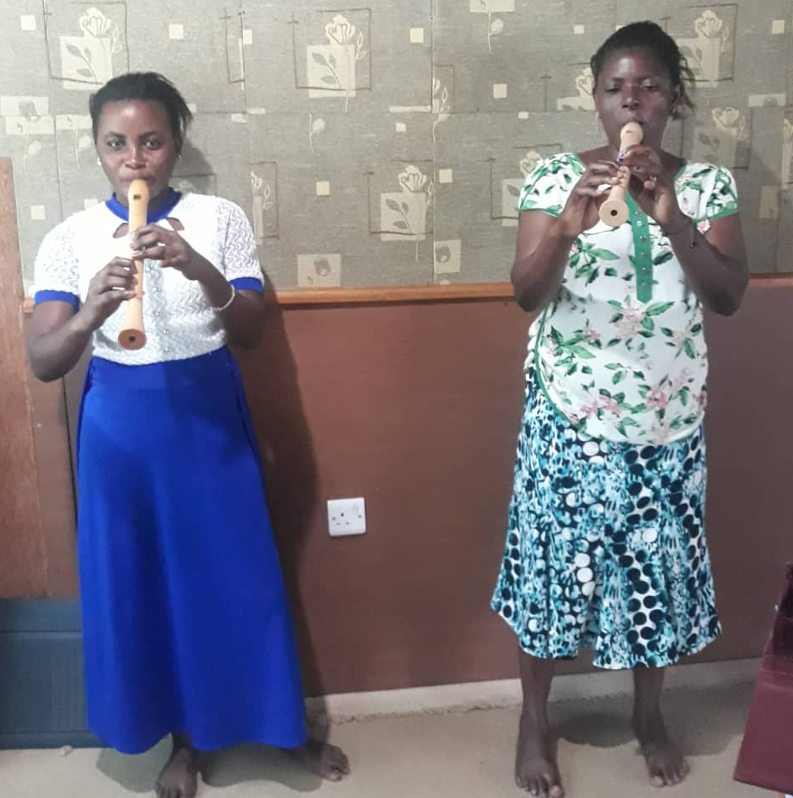
Flöten aus Österreich

